2010年乌鲁木齐市初中毕业生学业水平测试
物理试题参考答案及评分标准
一、选择题(本题有10个小题，每题3分，共30分。每题4个选项，其中只有1个选项是符合题意的，选对得3分，多选、不选、错选不得分)
l.B 2. C 3. B 4. B 5 .C 6 .A 7. D 8 .A 9 .A 10. D
二、填空题(本题有4个小题，每空1分，共30分)
11. ⑴红外线 频率 反射 3×l08 ⑵绿 静电 会发生畸变 ⑶光 内 150
12. ⑴0 8.1×104 4.05×1011 1.2×l06（2）68 下 不守恒 ⑶液化 比热容 背朝
13.⑴运动 相互 压强 ⑵ 等于
14.⑴1800 8.28×l03 降低 减少⑵ 废气 通电线圈在磁场中受力转动
三、作图、实验与简答题(本题有6个小题，共20分)
15.(2分) 16.(2分) 17.(2分)

18.⑴游码放到零刻度线处（1分） EDBAC(2分） ⑵1.2×103（2分）
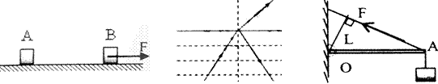
19.⑴如下图( 2分) ⑵ 电流大小（1分） ⑶2∶1（1分）
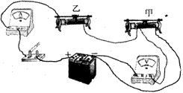
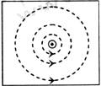
20. ⑴如右图( 2分)
⑵ 变小 (1分) 变小 (1分)
⑶ + + (1分)
四、计算题(本题有2个小题，每题5分，共10分。每题要有计算过程和必要的文字说明，只给出结果不得分)
21.解：⑴F浮=G—F示=10N—4N=6N………………………………(1分)
F浮=ρ×g××V……………………………………………………(1分)
解得V=1.2×10-3m3…………………………………………………(1分)
⑵物体的密度ρ物==0.83×l 03 kg /m3…………………………(1分)
因为物体的密度小于水的密度，所以物体漂浮
F浮=G=10N………………………………………………………(1分)
22.解：⑴ab两点间接入4Ω电阻时，电路中的电流
I1==2A…………………………………(1分)
ab两点间接入9Ω电阻时，电路中的电流
I2== A………………………………(1分)
⑵设电源电压为U
U—IlR0=4I1…………………………………(1分)
U—I2R0=9I2…………………………………(1分)
解得U=20V…………………………………(1分)
或者
=2A …………………………………(1分)
= A ………………………………(1分)
解得U=20V…………………………………(1分)


